- SARDEGNA 2012

Dopo quattro anni dall’ultima “avventura”, il GRUPPO VACANZE PIASCHESE ha deciso di ritornare nuovamente in Sardegna, regione che nei viaggi precedenti ci aveva già fatto innamorare per il mare e per i paesaggi che sa offrire .

Quasi al gran completo partiamo venerdì 3 agosto in direzione Civitavecchia dove, il giorno successivo ci imbarcheremo per Olbia, con la compagnia Saremar.

Sbarchiamo Sabato 4 alle ore 18 in terra sarda, e imbocchiamo subito la statale per Sassari dove dopo 70 km c’è la prima tappa del nostro dettagliato programma.

La sosta si trova a Vignola Mare presso l’area OASI GALLURA, a pochi passi dal mare.

Ed ecco, che subito veniamo rapiti da un mare cristallino, che fa da cornice ad un incantevole paesaggio, con la torre Aragonese sullo sfondo.

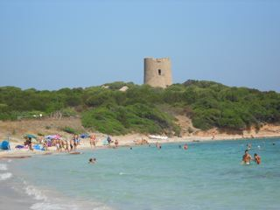
Dopo due giorni di “apprendistato” ci dirigiamo in direzione di Valledoria ( km 40 ), precisamente in Località LA CIACCIA nell’ area attrezzata PUNTO MARAGNANI, ottima per la sosta a strapiombo sul mare con lunga spiaggia di sabbia sul fondo.
Nello spostamento successivo verso STINTINO ( km 64 ) ci siamo fermati sulla strada per Castelsardo alla famosa roccia dell’elefante, per le consuete foto di rito.

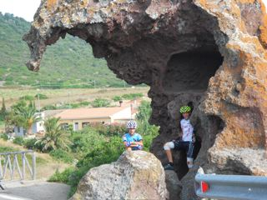
La sosta a Stintino si è rivelata probabilmente la parte più entusiasmante della nostra vacanza.
Posteggiati i camper in un parcheggio comunale diurno sopra la famosa spiaggia della Pelosa ci imbattiamo in uno spettacolo unico nel suo genere.
Il blu intenso del mare sullo sfondo, con il colore chiaro dell’acqua a riva, e la sabbia fine creano dei giochi di colore che impreziosiscono la vista.
Decidiamo quindi di passare l’intera giornata a godere in pieno di questo spettacolo; anche perché qui è sempre molto affollato.
Il giorno successivo, stupenda gita in gommone sull’isola dell’Asinara, dove la guida ci accompagna a visitare il famoso carcere in disuso dal 1997.
Tutta quest’ isola attualmente è diventata Parco Naturale; scopriamo così che ci sono più di un carcere all’interno del territorio e nel proseguo della visita c’è una descrizione molto dettagliata della vita del carcere, che, nonostante fosse stato costruito nel secolo precedente è ancora adesso una fortezza dove era impossibile evadere .
Ripreso il gommone per finire in bellezza l’escursione si è fatto il bagno in un’acqua da fare invidia ai carabi.
- 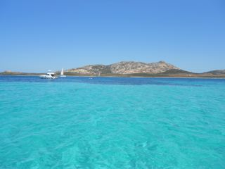

A malincuore lasciamo Stintino insieme a Mauro e Mary che ci avevano raggiunti, per dirigerci verso ALGHERO, precisamente in LOCALITA’ FERTILIA ( km 48 ) dove si trova l’AA PARADISE PARK, ottima e molto grande che forse ha la pecca di non essere vicinissima al mare; problema comunque risolto con l’utilizzo delle biciclette.
Mare bello ma caratterizzato da un fondale tagliente che richiedeva un po’ di attenzione.
Serata dedicata allo shopping, grazie ai mezzi pubblici che passano proprio davanti alla sosta in direzione Alghero.
La cittadina è molto carina e il centro storico risente molto dello stile Aragonese.
La serata si è rivelata molto interessante in quanto Alghero offre molte opportunità per divertirsi e divertire.
Anche qui due giorni sono sufficienti, e con molto impazienza ci dirigiamo vicino a BOSA MARINA, alla sosta TORRE TENTIZZOS ( km 50 ).
La statale che collega Alghero a Bosa è una litoranea che ammalia i turisti con scenari mozzafiato, infatti mia moglie ha fotografato ogni minimo particolare in un contesto da “cartolina”.
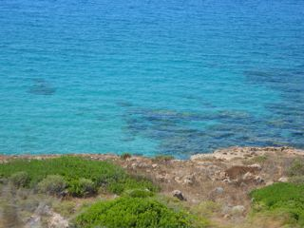

Arrivati alla sosta, ottimamente segnalata, ci sistemiamo a ridosso del mare, l’area è veramente essenziale; con solo docce e un piccolo Bar/ristorante e anche qui abbiamo goduto appieno di una situazione magnifica, lo spazio a disposizione è infatti molto grande e in piena libertà.
Successivamente ci spostiamo a MARI ERMI ( km 75) precisamente alla sosta MURAS ; a ridosso di una spiaggia che ci ha lasciati a bocca aperta. Questa è infatti denominata la “ spiaggia di riso “ proprio perché le piccole pietroline con il sale del mare creano un contrasto cromatico rendendole molto simili a chicchi di riso.
Anche qui mare stupendo e giornate rilassanti.
Il nostro programma di viaggio è terminato ma rimangono ancora alcuni giorni prima del rientro, ed ecco che grazie alla tenacia di qualcuno, dopo un viaggio impegnativo ( km 118 ), siamo tornati in un posto che a noi regala sempre piacevoli ricordi, cioè BUGGERRU.
Per la prima volta nel nostro viaggio troviamo l’area del paese piena, ma c’è sempre la possibilità di sostare a lato, nel campo sportivo insieme ad altri camper.
Sono i giorni a cavallo di ferragosto e quindi c’è un po’ più di movimento.
Ottima è la grande spiaggia per le nostre combattute partite di pallone che riescono sempre a coinvolgere tutti ( anche alcune mamme ), e il buon mare. Ma la “chicca” la preserviamo il penultimo giorno dove con ancora nella memoria l’esperienza di Stintino, effettuiamo nuovamente una gita in gommone

Con questi costeggiamo tutta la costa che va da
- BUGGERRU a CALA DOMESTICA, ( famosa per la pubblicità di un noto liquore ), fino al famoso PAN DI ZUCCHERO in un susseguirsi di rocce, faraglioni e grotte che rimarranno scolpiti a lungo nella nostra memoria.
- Gran finale il bagno vicino al Pan di Zucchero, roccia calcarea “lavorata” nei secoli dal vento e dal mare, con davanti la miniera di Porto Flavia, con un mare di un blu molto intenso, interessante la visita facendo SNORKELING, della piccola Madonnina a pochi metri sotto il livello del mare incastonata nella roccia.
- Per non farci mancare nulla l’ultimo giorno ci dirigiamo verso CAPO PECORA ( KM 12 ) luogo di una bellezza incontaminata e naturalistica.
- Capo Pecora è una lingua di terra che entra direttamente nel mare in un contesto paesaggistico del tutto particolare.
- Questo è sicuramente un luogo che sembra essere al di fuori della nostra concezione del tempo; siamo qui attorniati da un profondo silenzio interrotto solo dal suono del vento e dal rumore delle onde sugli scogli.
- Dopo aver goduto appieno di questi paesaggi mozzafiato che come dico sempre << so già che mi mancheranno >> ci dirigiamo verso Olbia ( km 285 ) per imbarcarci verso la terra ferma sabato 18 agosto.
- Dopo un saluto “molto speciale” a Mauro e Mary che viaggiavano con un’altra compagnia, siamo pronti per il viaggio, che al contrario dell’andata fila veloce fino a Civitavecchia.
- Dopo tanti chilometri sono decine i ricordi che affollano la nostra memoria e ci fanno ben sperare per un futuro ritorno in questa magnifica isola.
- Devo dire che le isole hanno un qualcosa “in più” da offrire a turisti Plein air come noi, regalando sempre moltissime emozioni e “fotografie mentali” che rimarranno a lungo nella nostra memoria .
- E’ quasi superfluo consigliare a tutti una vacanza in SARDEGNA .

SPESE PRINCIPALI

GASOLIO €404 Lt. 241

BIGLIETTO TRAGHETTO

( 3adulti 1 bambino + camper) € 450

SOSTE € 258

KM PERCORSI 195

GABRIELE ED ELISA
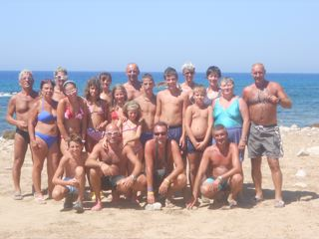

GRUPPO VACANZE PIASCHESE

GABRI ED ELISA MICHI E MARGHE
ORESTE E MONICA LOLLO E LARA
DAVIDE E SIMONA ANNA
MAURO E MARY
IGOR E SIMONA GLORIA E EDO
MICHELE E ROSA SIMONE

